技术参数要求确认单
项目名称
南京中医药大学名中医工作室办公家具采购
联系人 | 李老师 |  | 联系电话 | 13601435791
项目预算 |  | 33080元
主要用途描述：名中医工作室办公家具采购
本项目免费质保期不少于五年。
成交后15天内供货安装完成。
参数要求：
- 条桌（18张）
尺寸：1200*450*750mm
材质要求：
1.基材：采用E0级高密度纤维板，长度和宽度偏差±2mm，密度≥0.78g/cm3。
2.饰面：采用天然实木皮，厚度≥0.6mm，含水率≤8%，甲醛释放量≤0.2mg/L。
3.封边：采用天然实木封边条。
4.油漆：采用品牌环保油漆，经过五底三面油漆工序，木纹纹理清晰，色泽均匀、光滑耐用。
5.水性胶粘剂：选用环保胶，粘性强，久不分层，具有防水性、防潮性、耐油性、耐撞性等特点。
6.五金配件：采用品牌五金配件，无锈蚀，具有足够的承载能力、耐腐蚀能力。
7.下部对开门内置2块层板，材质同柜体.

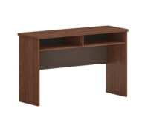
- 会议椅（40张）
尺寸：480mm×480mm×960mm
材质要求：
1.面料：选用优质环保皮，厚度≥1.5mm，摩擦色牢度干擦500次≥4级，湿擦250次≥3/4级，涂层粘着牢度≥6.0N/10mm，耐折牢度（50000次）无裂纹，撕裂力≥80N，游离甲醛≤20mg/kg，挥发性有机化合物（VOC）≤10mg/kg，禁用偶氮染料≤5mg/kg，防霉菌性能不低于1级，符合GB/T 16799-2018《家具用皮革》、QB/T 4199-2011《皮革 防霉性能测试方法》标准。
2.海绵：采用优质阻燃高弹海绵，用抽纱或丝绒覆面，表面有防腐化和防变型保护膜，回弹性高，耐用度高，防碎，防氧化，密度≥46kg/m3，回弹率≥47%，75%压缩永久变形≤5%，湿热老化后拉伸强度≥100KPa，干热老化后拉伸强度≥100KPa，甲醛释放量≤0.03mg/m2h，燃烧性能达B1级，抗疲劳力强，坐感舒适，符合GB/T 10802-2006《通用软质聚醚型氨酯泡沫塑料》、GB 8624-2012《建筑材料及制品燃烧性能分级》等标准。
3.框架：采用优质实木框架，经过防虫、防腐特殊处理，含水率≤10%，甲醛释放量≤0.1mg/L，坚固、可靠，长期使用不松动、不腐朽，符合GB/T 1931-2009《木材含水率测定方法》、GB 18584-2001 《室内装饰装修材料木家具中有害物质限量》标准；背底采用高频热压机加工成型多层弯曲木板，符合人体工程学。
4.油漆：采用优质品牌环保油漆，经过五底三面油漆工序，木纹纹理清晰，色泽均匀、光滑耐用；挥发性有机化合物（VOC）含量≤50g/L，可溶性重金属含量 可溶性铅（Pb）≤8mg/kg、可溶性镉(Cd)≤2mg/kg、可溶性铬(Cr)≤3mg/kg、可溶性汞(Hg)≤2mg/kg，多环芳烃总和含量≤10mg/kg，漆膜硬度3H,符合GB 18581-2020《木器涂料中有害物质限量》、GB/T 6739-2022《色漆和清漆铅笔法测定漆膜硬度》标准。
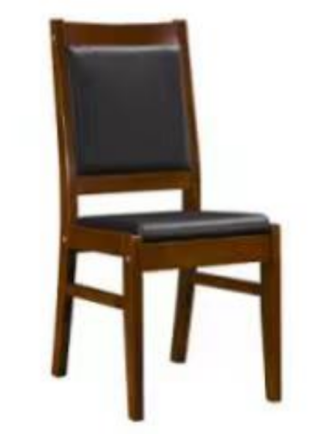
三、办公桌（2张)
尺寸：1400mm×600mm×750mm
材质要求：
1.基材：采用E0级高密度纤维板，长度和宽度偏差±2mm，密度≥0.78g/cm3。
2.饰面：采用天然实木皮，厚度≥0.6mm，含水率≤8%，甲醛释放量≤0.2mg/L。
3.封边：采用天然实木封边条。
4.油漆：采用品牌环保油漆，经过五底三面油漆工序，木纹纹理清晰，色泽均匀、光滑耐用。
5.水性胶粘剂：选用环保胶，粘性强，久不分层，具有防水性、防潮性、耐油性、耐撞性等特点。
6.五金配件：采用品牌五金配件，无锈蚀，具有足够的承载能力、耐腐蚀能力。
7.下部对开门内置2块层板，材质同柜体
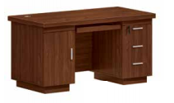
四、办公桌（含长短副柜各一）（1张)
尺寸：2200*1050*760mm
材质要求：
1.基材：采用E0级高密度纤维板，长度和宽度偏差±2mm，密度≥0.78g/cm3。
2.饰面：采用天然实木皮，厚度≥0.6mm，含水率≤8%，甲醛释放量≤0.2mg/L。
3.封边：采用天然实木封边条。
4.油漆：采用品牌环保油漆，经过五底三面油漆工序，木纹纹理清晰，色泽均匀、光滑耐用。
5.水性胶粘剂：选用环保胶，粘性强，久不分层，具有防水性、防潮性、耐油性、耐撞性等特点。
6.五金配件：采用品牌五金配件，无锈蚀，具有足够的承载能力、耐腐蚀能力。
7.下部对开门内置2块层板，材质同柜体
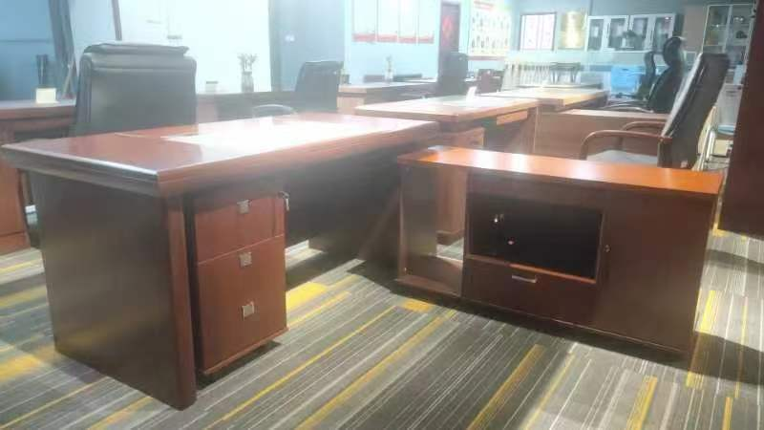
五、跟诊椅（12个）
尺寸：580*520*820mm
材质要求：
1优质面料饰面
2.靠背PA+GF材质
3扶手PA+GF材质
4.坐棉采用高密度泡棉
5钢架采用1.5厚表面黑色砂纹喷涂处理
6.坐壳采用PP+GF材质
7.坐木板采用抛压成型多层环保夹板
8整椅座板可以翻转，钢架可以折叠
9写字板连接件铝合金压铸，板面可以折叠
10座椅下设置书栏便于存放物品
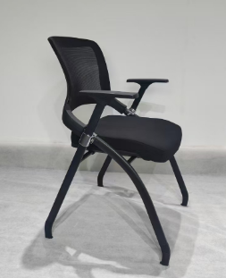
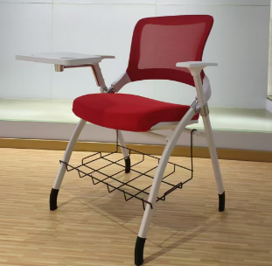

图一 图二
式样参照图一，颜色如图二为黑色

